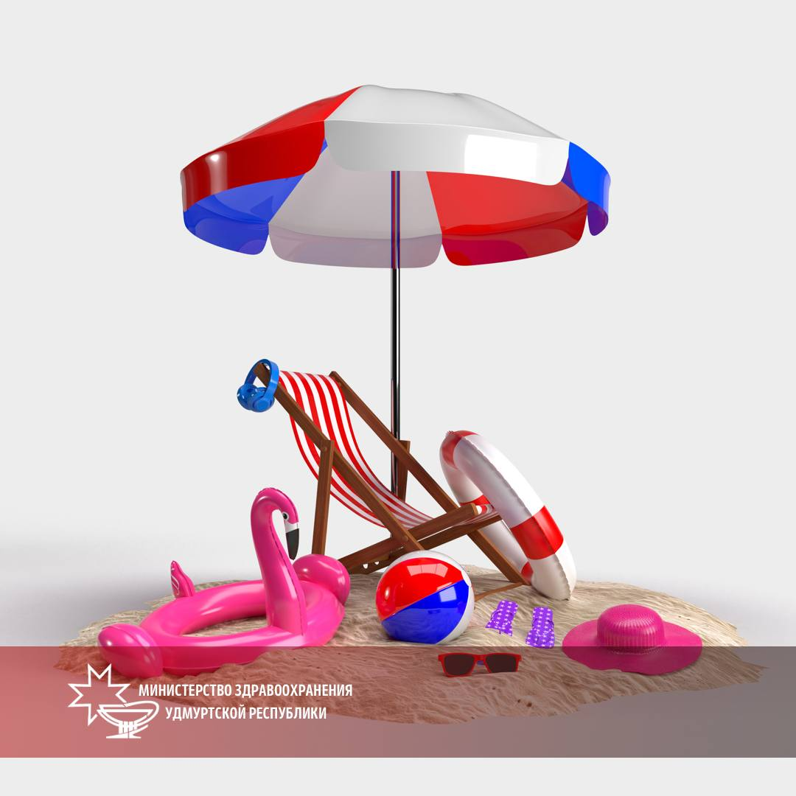
Директор Государственного научного центра дерматовенерологии и косметологии Минздрава России Алексей Кубанов: «Переизбыток воздействия солнечных лучей может быть причиной злокачественных новообразований кожи».
В условиях недостатка солнечного света в осенне-зимний период жители России начинают активно загорать летом, не контролируя время нахождения под прямыми солнечными лучами. Наиболее опасно бесконтрольное воздействие ультрафиолетового излучения в детстве, когда риск солнечных ожогов наиболее высок.
Так в России за 2020 год злокачественные новообразования кожи (без меланомы) занимают 2-е место в структуре общей онкологической заболеваемости.

